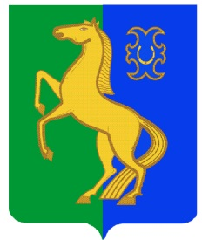  Һыуkkул ауыл советы  ауыл билəмəhе советы  муниципаль районының  Йəрмəĸəй районы  Башkортостан Республиĸаhы |  | Совет сельского  поселения Суккуловский сельсовет муниципального района Ермекеевский район  Республики Башкортостан
ҠАРАР № 17/6 РЕШЕНИЕ
19 апрель 2021 йыл. 19 апреля 2021 г.

О присвоении Аллее Славы, расположенной в селе Суккулово муниципального района Ермекеевский район Республики Башкортостан, наименования: «Аллея Славы имени Мугина Нагаева»

В соответствии со статьей 14 Федерального закона от 6 октября 2003 года №131-ФЗ «Об общих принципах организации местного самоуправления в Российской Федерации», во исполнение Указа Главы Республики Башкортостан от 17 декабря 2020 года № УГ-560 «Об увековечении памяти ветерана Великой Отечественной войны Нагаева Мугина Каримовича», Совет сельского поселения Суккуловский сельсовет муниципального района Ермекеевский район Республики Башкортостан решил:
1.Присвоить Аллее Славы, расположенной в селе Суккулово муниципального района Ермекеевский район Республики Башкортостан, наименование: «Аллея Славы имени Мугина Нагаева» (согласно графическому приложению к настоящему решению).
2. Настоящее решение разместить на информационном стенде и официальном сайте администрации сельского поселения Суккуловский сельсовет муниципального района Ермекеевский район Республики Башкортостан.
3. Контроль за исполнением настоящего решения возложить на постоянную комиссию по социально-гуманитарным вопросам (Сидорова В.В.).
Глава сельского поселения Ф.Р. Галимов

